Bài tập lab1
Họ và tên: Nguyễn Thị Kim Oanh
Mã sinh viên: 20233420
1. Kiểm tra môi trường Chương 1
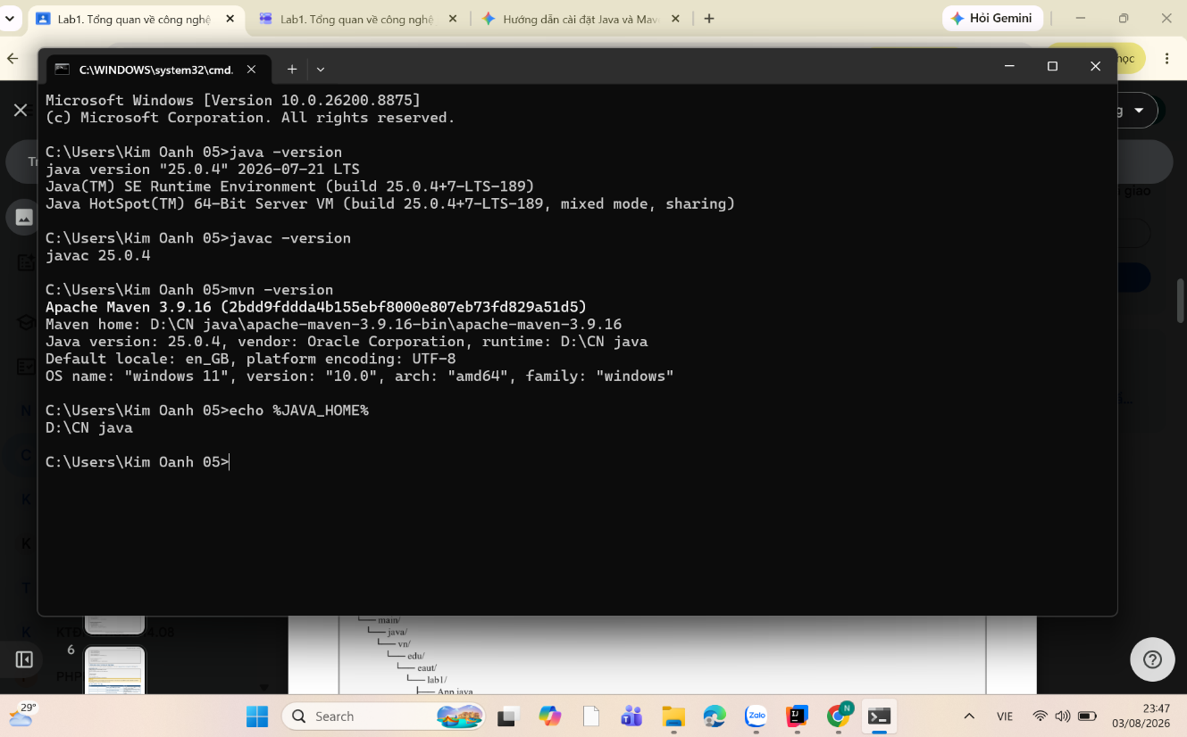
2. Cấu trúc Maven project
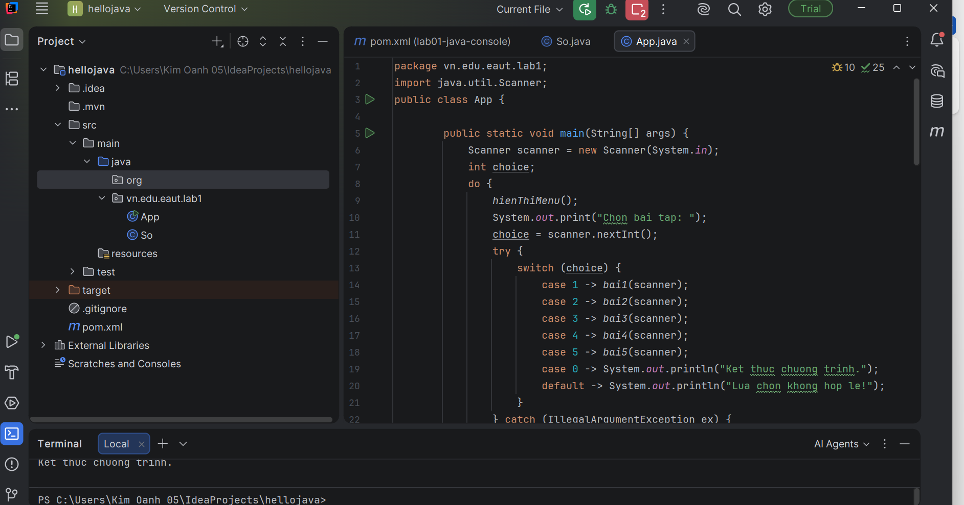
3. Lớp So
package vn.edu.eaut.lab1;
public class So {
// Bài 1: Tính tổng số chẵn từ 2 đến n
public static int tongChanDenN(int n) {
kiemTraNguyenDuong(n);
int s = 0;
for (int i = 2; i <= n; i += 2) {
s += i;
}
return s;
}
// Bài 2: Tính tổng nghịch đảo S = 1 + 1/2 + ... + 1/n
public static double tongNghichDao(int n) {
kiemTraNguyenDuong(n);
double s = 0;
for (int i = 1; i <= n; i++) {
s += 1.0 / i;
}
return s;
}
// Bài 3: Kiểm tra số nguyên tố
public static boolean laSoNguyenTo(int n) {
if (n < 2) return false;
if (n == 2) return true;
if (n % 2 == 0) return false;
for (int i = 3; i <= Math.sqrt(n); i += 2) {
if (n % i == 0) return false;
}
return true;
}
// Bài 4: Kiểm tra và phân loại tam giác
public static String loaiTamGiac(double a, double b, double c) {
final double EPS = 1e-9;
if (a <= 0 || b <= 0 || c <= 0 || a + b <= c || a + c <= b || b + c <= a) {
return "Khong phai tam giac";
}
boolean deu = Math.abs(a - b) < EPS && Math.abs(b - c) < EPS;
boolean can = Math.abs(a - b) < EPS || Math.abs(a - c) < EPS || Math.abs(b - c) < EPS;
double x = a, y = b, z = c;
if (x > y) { double temp = x; x = y; y = temp; }
if (y > z) { double temp = y; y = z; z = temp; }
if (x > y) { double temp = x; x = y; y = temp; }
boolean vuong = Math.abs(x * x + y * y - z * z) < EPS;
if (deu) return "Tam giac deu";
if (vuong && can) return "Tam giac vuong can";
if (vuong) return "Tam giac vuong";
if (can) return "Tam giac can";
return "Tam giac thuong";
}
// Bài 5: Hiển thị n số Fibonacci đầu tiên
public static String dayFibonacci(int n) {
kiemTraNguyenDuong(n);
StringBuilder ketQua = new StringBuilder();
long a = 0, b = 1;
for (int i = 1; i <= n; i++) {
if (i > 1) ketQua.append(" ");
ketQua.append(a);
long next = a + b;
a = b;
b = next;
}
return ketQua.toString();
}
// Hàm phụ trợ kiểm tra số nguyên dương
private static void kiemTraNguyenDuong(int n) {
if (n <= 0) {
throw new IllegalArgumentException("n phai la so nguyen duong");
}
}
}
4. Năm bài tập Console
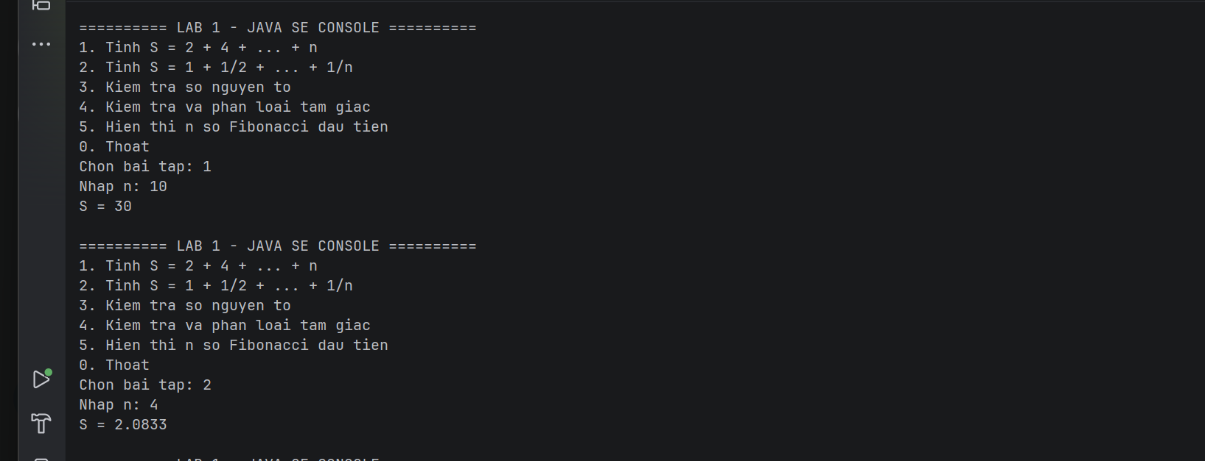

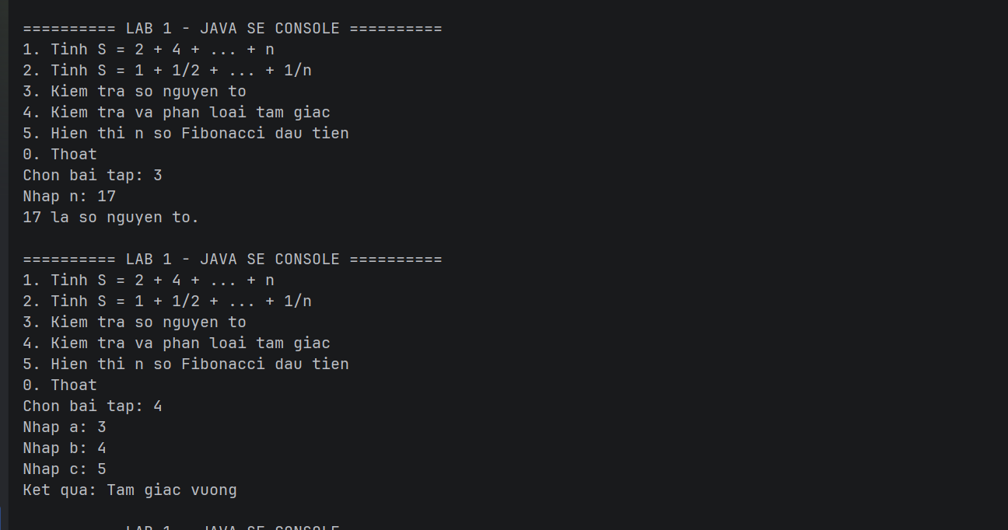

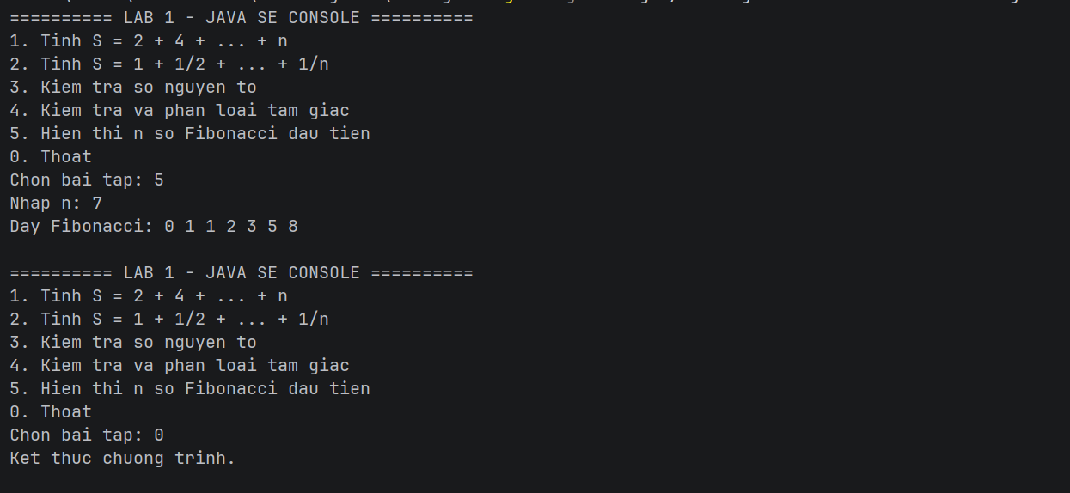

5. Lớp App và giao diện Console
package vn.edu.eaut.lab1;
import java.util.Scanner;
public class App {
public static void main(String[] args) {
Scanner scanner = new Scanner(System.in);
int choice;
do {
hienThiMenu();
System.out.print("Chon bai tap: ");
choice = scanner.nextInt();
try {
switch (choice) {
case 1 -> bai1(scanner);
case 2 -> bai2(scanner);
case 3 -> bai3(scanner);
case 4 -> bai4(scanner);
case 5 -> bai5(scanner);
case 0 -> System.out.println("Ket thuc chuong trinh.");
default -> System.out.println("Lua chon khong hop le!");
}
} catch (IllegalArgumentException ex) {
System.out.println("Loi: " + ex.getMessage());
}
System.out.println();
} while (choice != 0);
scanner.close();
}
private static void hienThiMenu() {
System.out.println("========== LAB 1 - JAVA SE CONSOLE ==========");
System.out.println("1. Tinh S = 2 + 4 + ... + n");
System.out.println("2. Tinh S = 1 + 1/2 + ... + 1/n");
System.out.println("3. Kiem tra so nguyen to");
System.out.println("4. Kiem tra va phan loai tam giac");
System.out.println("5. Hien thi n so Fibonacci dau tien");
System.out.println("0. Thoat");
}
private static void bai1(Scanner scanner) {
System.out.print("Nhap n: ");
int n = scanner.nextInt();
System.out.println("S = " + So.tongChanDenN(n));
}
private static void bai2(Scanner scanner) {
System.out.print("Nhap n: ");
int n = scanner.nextInt();
System.out.printf("S = %.4f%n", So.tongNghichDao(n));
}
private static void bai3(Scanner scanner) {
System.out.print("Nhap n: ");
int n = scanner.nextInt();
if (So.laSoNguyenTo(n)) {
System.out.println(n + " la so nguyen to.");
} else {
System.out.println(n + " khong phai la so nguyen to.");
}
}
private static void bai4(Scanner scanner) {
System.out.print("Nhap a: ");
double a = scanner.nextDouble();
System.out.print("Nhap b: ");
double b = scanner.nextDouble();
System.out.print("Nhap c: ");
double c = scanner.nextDouble();
System.out.println("Ket qua: " + So.loaiTamGiac(a, b, c));
}
private static void bai5(Scanner scanner) {
System.out.print("Nhap n: ");
int n = scanner.nextInt();
System.out.println("Day Fibonacci: " + So.dayFibonacci(n));
}
}
6. Đóng gói và chạy JAR
